Royal Public School
Summer Holiday Homework
Session- 2020-21
Class- 1
Sun:- Hindi assignment
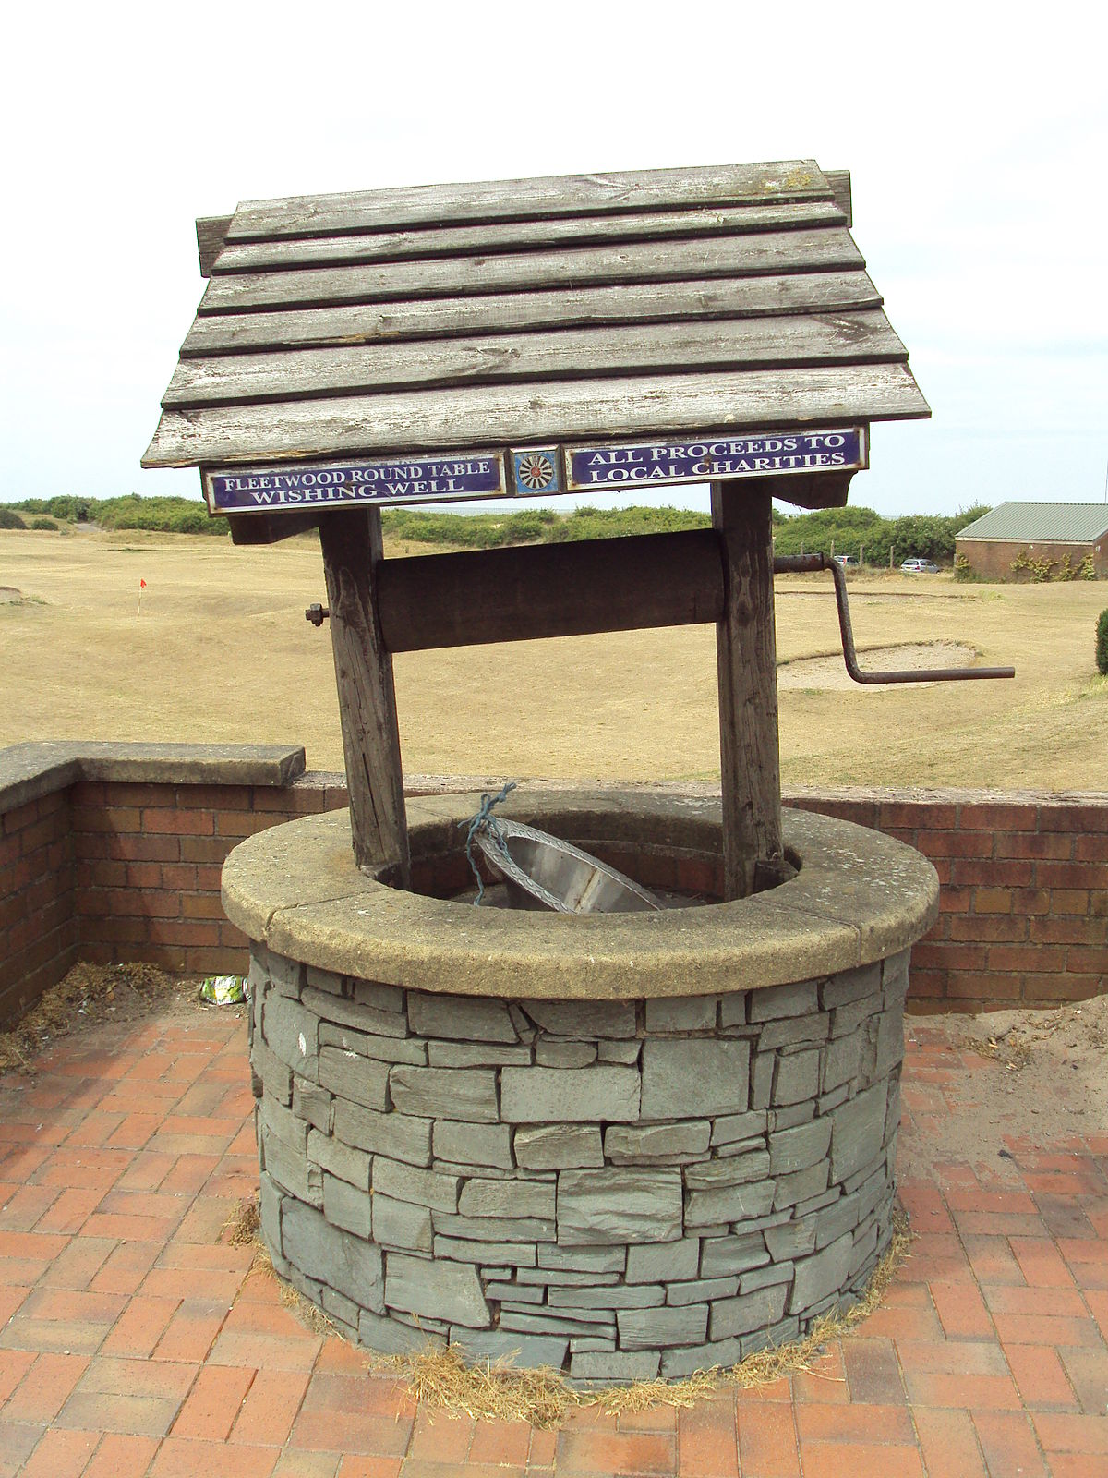
- चित्रों के नाम लिखें-
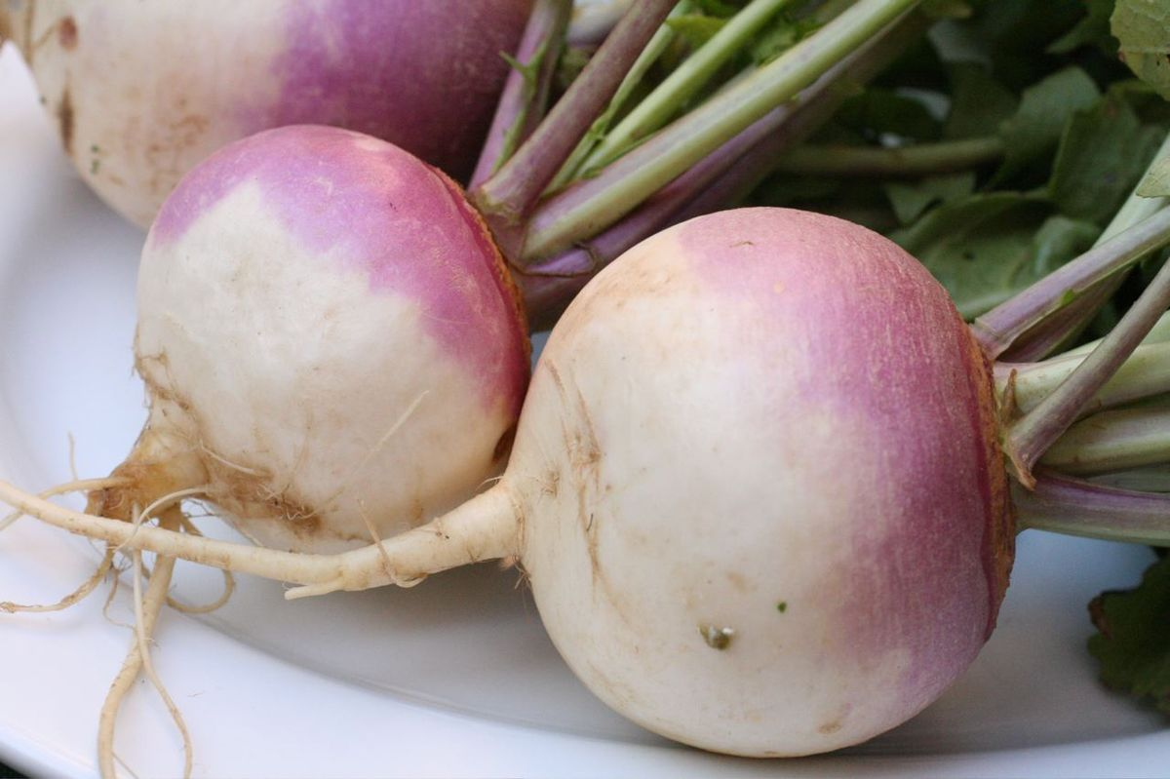
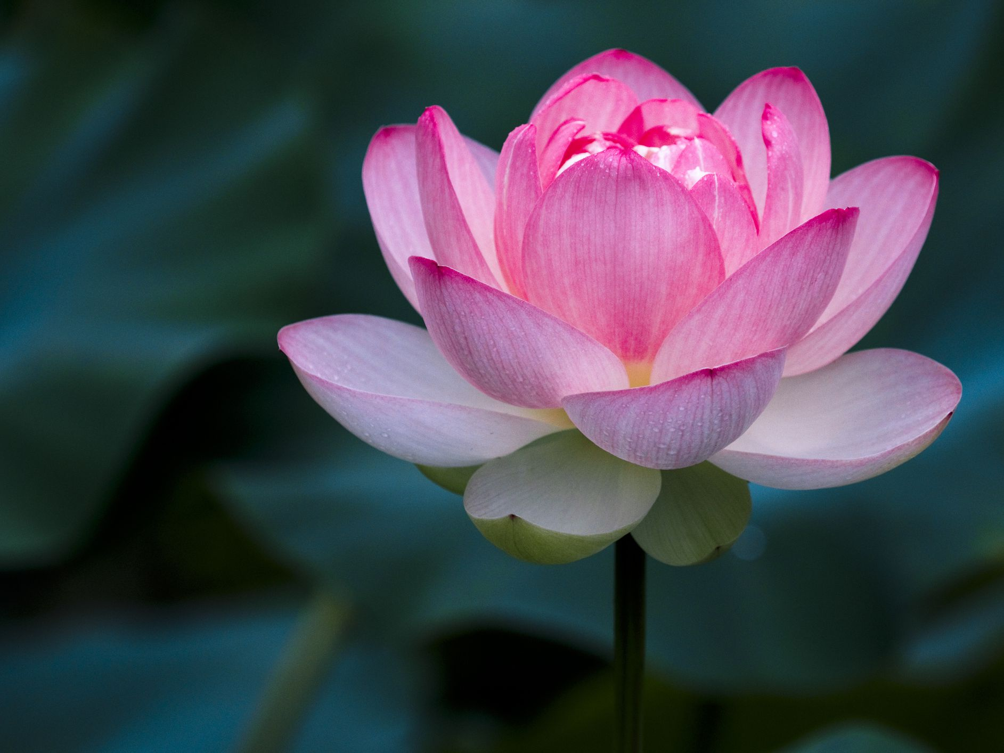

2. निम्नलिखित प्रश्नों के उत्तर एक शब्द में दें-
क. आपका नाम क्या है ?
ख. किस कक्षा में पढ़ते हैं?
ग. आपके परिवार में कितने सदस्य हैं?
घ. आपका जन्मदिन किस महीने में आता है?
3. कविता की पंक्तियां पूरी करें-
एक_____ मे _____दो है,
_____ देखो______ दो है
देखने वाली______ दो है,
______ _______ भवे भी दो है
सुंधते हैं ______ को जिससे
नोक एक है ______ _____ है।
4. खाली जगह को भरो-
(गर्मी ,हाथ‌‌ ,पढ़ाई ,दिसंबर ,हॉकी)
क . मेरे पिताजी _____ मे मेरी मदद करते हैं।
ख. मैं अपने______ से अच्छे-अच्छे चित्र बनाता हूं।
ग. मई और जून में अधिक ______ पड़ती है।
घ. _______ हमारा राष्ट्रीय खेल है।
ड़. ________ वर्ष का अंतिम माह है।
5. सही मात्रा लगाकर चित्रों के नाम पूरे करें-
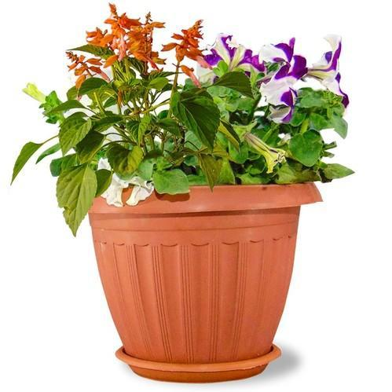
गमल
सरज
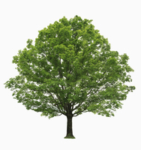
वक्ष
गलाब
6. सही(✓) या गलत(×) का चिन्ह लगाए-
क. एक वर्ष में 368 दिन होते हैं ।
ख. होली का त्योहार वसंत ऋतु में मनाया जाता है।
ग. जनवरी माह में 31 दिन होते हैं।
घ. तिरंगा हमारा राष्ट्रीय झंडा है।
7. शब्द बनाए-
क. आ+इ+ स+ क्री+म=
ख. गु+ला+ब=
ग. आ+ख+बा+र=
घ. शि+क्ष+क=
8. उल्टे अर्थ वाले शब्द लिखें-
क. मोटा-
ख. गरम-
ग. ऊपर-
घ. नया-
9. निम्नलिखित प्रश्नों के उत्तर दें।
क. भाषा किसे कहते हैं?
ख. वर्ण कितने प्रकार के होते हैं?
ग. वाक्य किसे कहते हैं?
घ. पुस्तक पढ़ना भाषा का कौन सा रूप है?
Activities
1. हमारे देश राष्ट्रीय प्रतीक चित्रों को स्क्रैपबुक में चिपका कर उसके नाम लिखें।
2. स्क्रैपबुक में मानव शरीर के चित्र बनाकर उसके 10 अंगों को दशाएं।
3. 2 फलों का चित्र स्क्रैपबुक पर चिपकाए जिनका नाम स्वर वर्ण से शुरू होता है।
4. परिवारिक वृक्ष स्क्रैपबुक में बनाकर अपने परिवार का ग्रुप फोटोग्राफ चिपकाए।
5. 10 संज्ञा शब्द का चित्र स्क्रैपबुक में चिपकाए।
Holiday homework book page number:- 15, 16, 17, 18 ,19

